Perpétue Cordélia Richer
Naissance : 3 juillet 1890, Saint Michel de Wentworth co. Argenteuil, Québec.
Baptême : 20 juillet 1890, mission de Saint Michel de Wentworth.
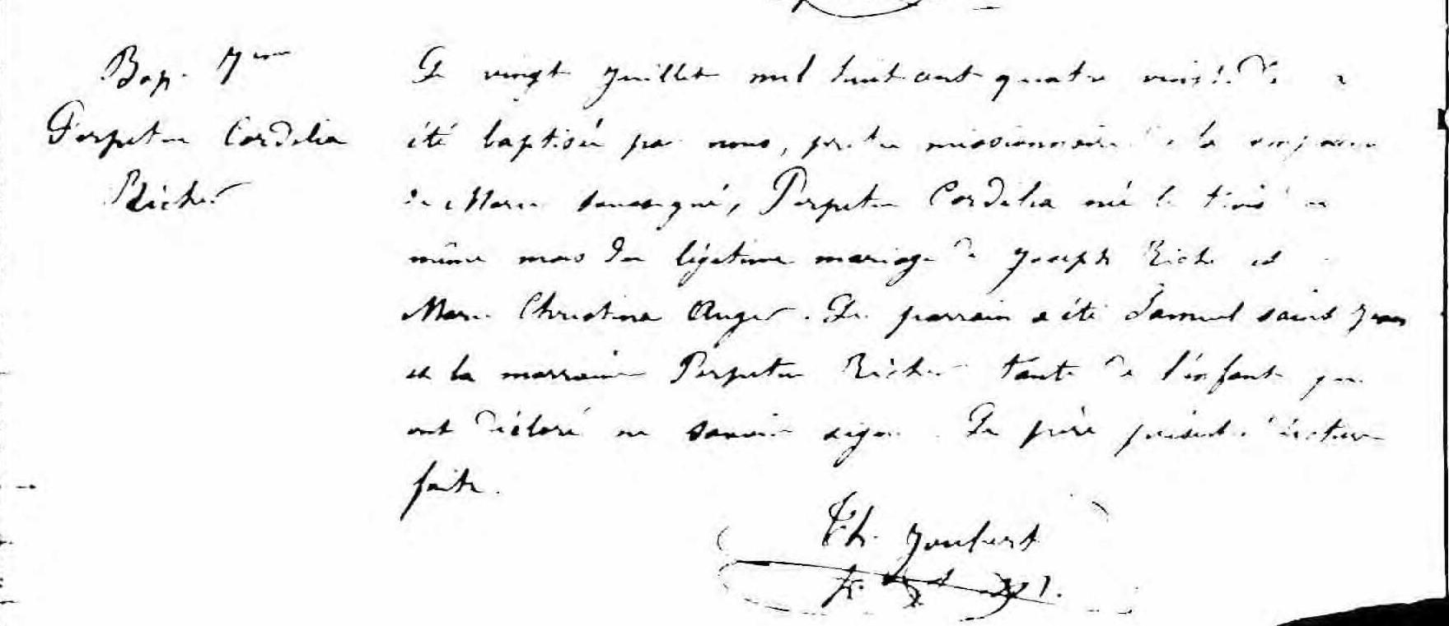

Bap. 7^{ième} Le vingt juillet mil huit cent quatre vingt dix, a été baptisé par nous
Perpétue Cordélia prêtre missionnaire de la Compagnie de Marie soussigné, Perpétue
Richer Cordélia, née le trois du même mois du légitime mariage de Joseph
Richer et de Marie Christina Auger.
Le parrain a été Samuel Saint Jean et la marraine Perpétue Richer,
tante de l’enfant qui ont déclaré ne savoir signer. Le père présent.
Lecture faite.
Ch. Joubert c.m.

Référence : Fond Drouin

